# 习题五

## 5.1非递归的归并排序

代码有点多，放进来不好看，下面给出了主要部分截图，具体代码在homework5_1.cpp中

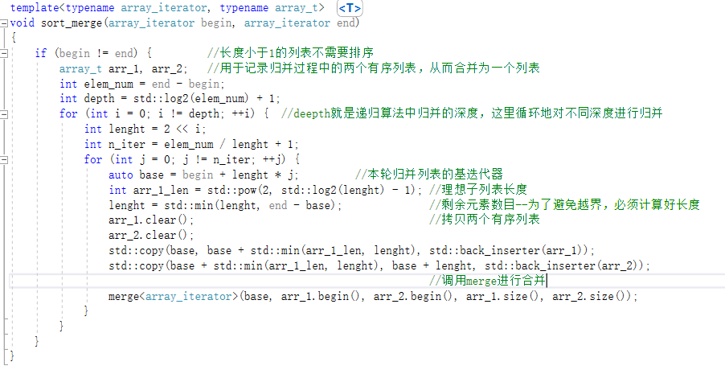

运行：



## 5.3利用分治算法寻找有序列表中的元素x—二分搜索

python语法伪代码：

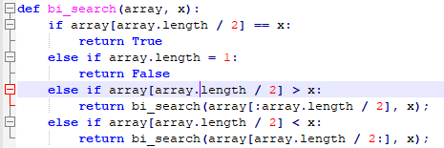

复杂度分析：

递推关系：

$$T\left(n\right)=T\left(\frac{n}{2}\right)+1$$

由主定理的case2得到：

$$T\left(n\right)=Θ(\log{n})$$

## 5.8 四折的归并排序

算法：

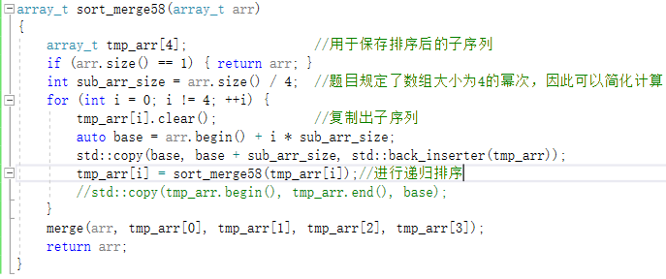

分析：

递推关系：

$$T\left(n\right)=4T\left(\frac{n}{4}\right)+n$$

由主定理的case2得到：

$$T\left(n\right)=Θ(n\log{n})$$

实际上由于分出来的子问题数目和规模缩小程度相同，不管切分几份，复杂度都是一样的，但更多的切分会导致切分和归并的函数逻辑愈加复杂。

## 5.10利用快速排序算法，修改得到选择数组第k小的元素

代码有点多，放进来不好看，下面给出了主要部分截图，具体代码在homework5_10.cpp中

* 算法基本思路是利用快速排序选出轴枢，用它的位置和k比较，

1.如果相等，刚刚好

2.如果小于k，说明目标在轴枢右边，只需要递归在右边找第（k-#轴枢位置）小

3.如果大于k，只需要递归在左边找第k小

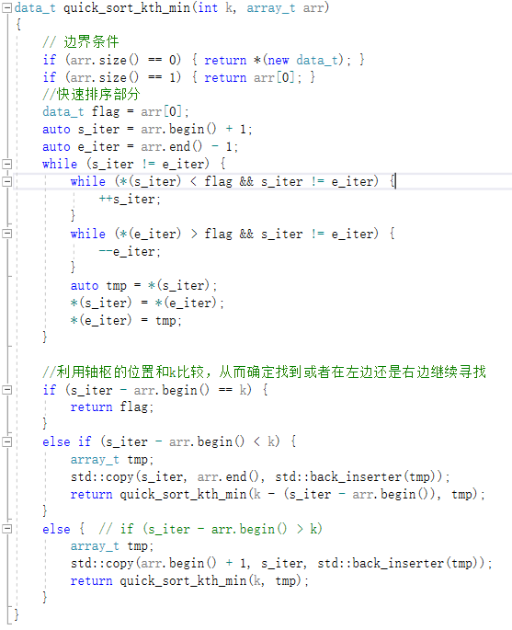

测试结果：

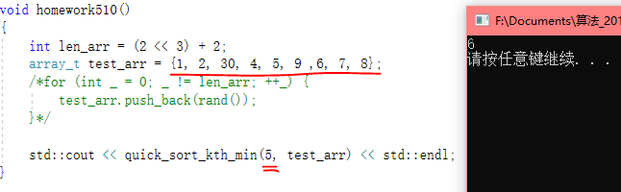

## 5.18

一个 $2×3$ 的格子只需要两个三连格就能铺平，因此一个 $2j×3i$ 的格子是 $j×i$ 个 $2×3$ 的相同子问题，因此肯定能铺平

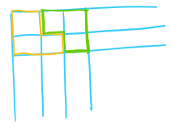

# xoj题目—用户名：MrMiilk

## 1004

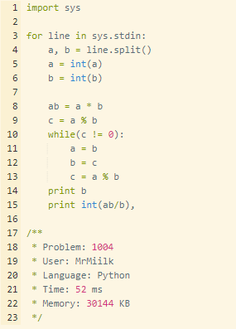

## 1520

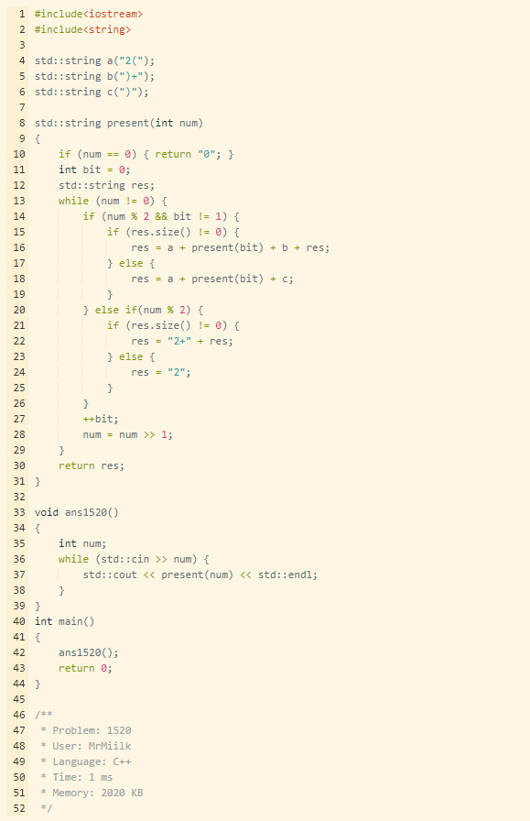

## 1691

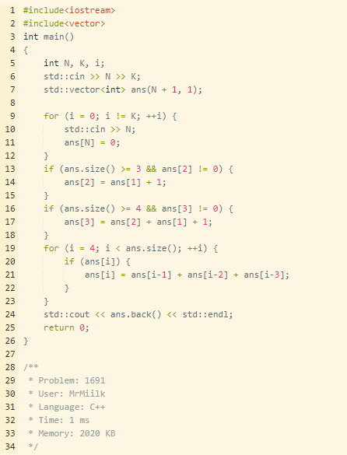

## 2751

